Obory vzdělání L0+H ve výkaze M 8
Žáci na středních školách se mohou nově vzdělávat v oborech L0 (s maturitní zkouškou) a H (s výučním listem) a měli by být vykazování s druhem vzdělávání "Střední s maturitní zkouškou i výučním listem" (pro účely vykazování byl do číselníku vzdělávání RADV přidán nový kód 61 pro položku DRST). Kombinace možných oborů vzdělání jsou uvedeny v tabulce D6 v příloze č. 1 k nařízení vlády č. 211/2010 Sb.).
Školy budou vést ve svých evidenčních programech u jednotlivých žáků informace o vzdělávání v příslušných dvojicích oborů vzdělání (vč. maturitních či závěrečných zkoušek). Tyto údaje budou následně obsaženy i v předávaných datech ze školních matrik.

Příklad nápočtu třídy (o 20 žácích v oborech 2344L01 a 2351H01) do výkazu M 8:
oddíl VII. – zobrazí se oba obory (s druhem vzdělávání 61), přičemž do počtu žáků/studií celkem se započítá pouze maturitní obor (počet žáků/studií celkem se tedy nebude rovnat součtu jednotlivých řádků)
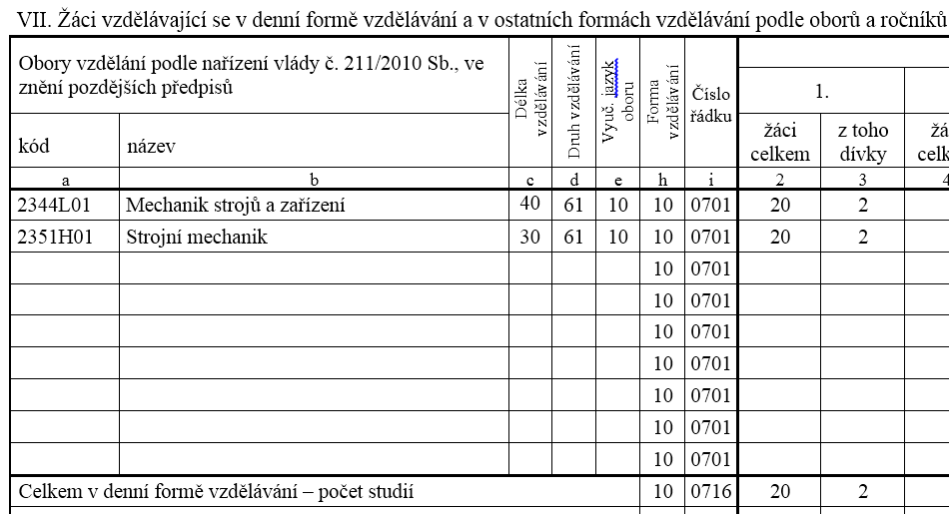
oddíl VIIA. – zobrazí se jako třída s maturitním oborem s druhem vzdělávání 61
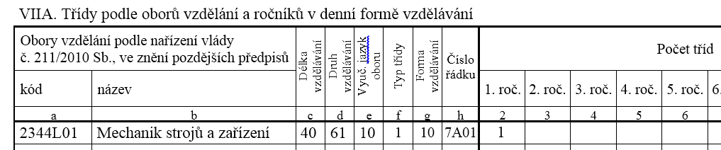
oddíl X. – zobrazí se jako třída s maturitním oborem s druhem vzdělávání 41 (= střední s maturitní zkouškou)
